**FOURTH GRADE (4°) “Sports and routines”**

**Asignatura:** Inglés **Curso:** cuarto

**Fecha:** semana del 09 al 20 Noviembre, 2020 D**ocente:** Paula Sepúlveda Millán

**Nombre del Alumno:** ____________________________________

**I.- Objetivo de Aprendizaje:** OA1. Comprender textos leídos por un adulto o en formato audiovisual, como: chants y canciones**.** OA6. Completan información relacionada con el texto con el apoyo de imágenes y del texto como modelo. vocabulario aprendido, palabras conocidas y expresiones de uso frecuente. OA 10 Leen (cantan) en voz alta con cierta fluidez. OA13. Escribir (por ejemplo: completar o responder preguntas), de acuerdo a un modelo y con apoyo de imágenes y vocabulario dado.

**II.- Contenido:** Tennis, soccer, basketball, volleyball, hockey, swimming, running, skating, gym, skateboarding, cooking, working, walking.

**III.- Objetivo de la clase**: escribir al responder asociando vocabulario con imagen relacionado a deportes y rutinas siguiendo las instrucciones y modelo entregada por profesora

**IV.- Indicaciones generales:** leer atentamente las instrucciones,

* Cada una de los trabajos son evaluados en los plazos establecidos.

* Favor no olvidar poner nombre y apellido a sus tareas

* Pide ayuda a un adulto para realizar esta actividad

**V.- Actividad a desarrollar:** en la imagen de más adelante debes escribir en cada línea (en inglés) asociando con vocabulario relacionado a deportes y rutina. Luego debes escuchar el video (link) y cantar y/o repetir la canción y responde a “What do you like? Y escribir 4 deportes o rutinas que te gusten más, mira el ejemplo:

What do you like? (Qué te gusta?)

I like running (me gusta correr)

Observa el siguiente link (será retroalimentado en clases)

**https://www.youtube.com/watch?v=tgUSHk6JaTY**

**VI.-** **Retroalimentación:** la retroalimentación se hará en clases “on line” para aclarar dudas, feedback, instrucciones, enviar actividades vía Whats App o correo institucional

**“Ticket de salida”**: será evaluado en clases “on line”; responde “What do you like? Según modelo

**VII.- Fecha de envío:** Entrega y recepción de las guías los días miércoles 11 y 18 Noviembre en el colegio

**VIII.- Cómo y/o donde enviar:** vía correo electrónico (capturar imagen en celular y /o escanear) a: [paula.sepulveda@colegio-reneschneider.cl](mailto:paula.sepulveda@colegio-reneschneider.cl) hasta el día 20 de Noviembre.

**What do you like?**

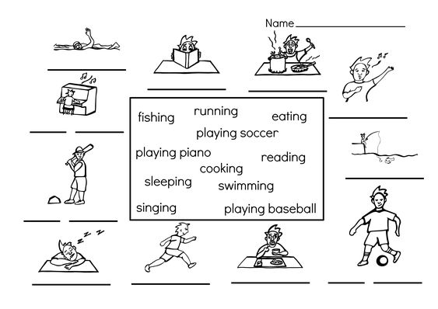

1. I like _____________________________________
2. I ________________________________________
3. _________________________________________
4. _________________________________________